Bài 1:
Tên | Miêu tả
Sách | Là đối tượng chứa thông tin chi tiết về mỗi cuốn sách như tên sách, giá, mô tả, thể loại, năm xuất bản, và mã sách
Khách hàng | Đại diện cho người mua sách, bao gồm các thông tin như họ tên, địa chỉ, số điện thoại, email, và lịch sử mua hàng
Đơn hàng | Ghi nhận thông tin về mỗi giao dịch mua sách của khách hàng, bao gồm mã đơn hàng, ngày đặt, tổng tiền, và trạng thái thanh toán/giao hàng

Bài 2:
Tiêu chí | ERD | Class Diagram
Mục đích | Dùng để mô hình hóa dữ liệu, mô tả các thực thể và mối quan hệ giữa chúng trong cơ sở dữ liệu | Dùng để mô hình hóa cấu trúc và hành vi của hệ thống phần mềm theo hướng đối tượng
Thành phần chính | Thực thể, thuộc tính, Mối quan hệ | Lớp ,Thuộc tính, Phương thức ,Mối quan hệ giữa các lớp
Cách biểu diễn mối quan hệ | Biểu diễn bằng các đường nối giữa các thực thể, có thể kèm số lượng | Biểu diễn bằng đường nối giữa các lớp, có ký hiệu rõ loại quan hệ như Association, Aggregation, Composition, Inheritance
Sử dụng trong giai đoạn nào của dự án | Chủ yếu trong giai đoạn phân tích hệ thống và thiết kế cơ sở dữ liệu | Sử dụng trong giai đoạn thiết kế hệ thống hướng đối tượng
Ví dụ | Hệ thống bán sách có các thực thể Sách – Tác giả – Đơn hàng – Khách hàng – Chi tiết đơn hàng | -Lớp Book có thuộc tính title , price, phương thức getInfo()  - Lớp Order chứa danh sách các Book và phương thức calculateTotal()

Bài 3:
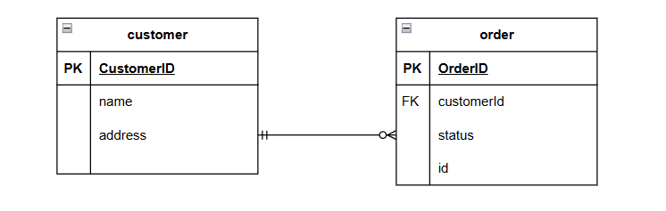
Bài 4:
Entiity | Attribute | Kiểu dữ liệu | Vai trò
User | user_id | int | Định dạng cho ng dùng
User | Full_name | Varchar | Lưu tên đầy đủ của ng dung
User | Email | Varchar | DÙng để đăng nhập và liên hệ
User | role | Varchar | Xác định vai trò của người dùng
Course | Course_id | int | Định dạng cho mỗi khóa học
course | Course_name | Varchar | Lưu tên của khóa học
course | description | Text | Mô tả nội dung khóa học
course | Instructor_id | int | Xác định giảng viên phụ trách khóa học
Enrollment | Enrollment_id | int | Định dạng duy nhất bản ghi đăng ký
enrollment | User_id | int | Ng dung tham gia khóa học
enrollment | Course_id | int | KHóa học mà ng dung đăng ký
Enrollment | date | Date | Thời gian ng dung đky khóa học

Bài 5:
Tình huống | Thực thể liên quan | Kiểu quan hệ | Giải thích
1.Một sinh viên có một mã sinh viên duy nhất | Student-StudentID | 1-1 | Mỗi sinh viên được gán duy nhất một mã, và mỗi mã chỉ thuộc về một sinh viên
2.Một khách hang có thể đặt nhiều đơn hàng | Customer – Order | 1-N | Một khách hàng có thể tạo nhiều đơn hàng. Nhưng mỗi đơn hàng chỉ thuộc về đúng một khách hàng
3.Một sinh viên có thể học nhiều môn học,mỗi môn học có nhiều sinh viên | Student – Course | N-N | Một sinh viên học được nhiều môn và một môn có nhiều sinh viên, nên cần thực thể trung gian Enrollment để quản lý

Bài 6:
+ chuẩn hóa về 1NF
Mã hóa đơn | Tên khách hàng | Số điện thoại | Danh sách sản phẩm | Tổng tiền
HD001 | An | 0912345678 | Bút bi | 50,000
HD001 | An | 0912345678 | Vở | 50,000
HD001 | An | 0912345678 | Thước | 50,000
HD002 | Bình | 0987654321 | Sách | 80,000
HD002 | Bình | 0987654321 | Bút chì | 80,000

+chuẩn hóa về 2NF
-Bảng hóa đơn
Mã hóa đơn (PK) | Tên khách hàng | Số điện thoại | Tổng tiền
HD001 | An | 0912345678 | 50,000
HD002 | Bình | 0987654321 | 80,000
-Bảng chi tiết hóa đơn
MÃ hóa đơn (FK) | Sản phẩm
HD001 | Bút chì
HD001 | Vở
HD001 | THước
HD002 | Sách
HD002 | Bút chì

+chuẩn hóa về 3NF
-Bảng khách hàng
Mã khách hang(PK) | Tên khách hàng | Số điện thoại
KH001 | An | 0912345678
KH002 | Bình | 0987654321

-Bảng hóa đơn
Mã hóa đơn(PK) | Mã khách hang(FK) | Tổng tiền
HD001 | KH001 | 50,000
HD002 | KH002 | 80,000

Bảng chi tiết hóa đơn:
MÃ hóa đơn (FK) | Sản phẩm
HD001 | Bút chì
HD001 | Vở
HD001 | THước
HD002 | Sách
HD002 | Bút chì

Bài 7:
